KOLESARSKI IZPIT

Prejšnji teden smo obnovili znanje o obvezni opremi kolesa in znake za nevarnost. Ta teden nas čakajo ZNAKI ZA IZRECNE ODREDBE, ki se delijo na:

- ZNAKI ZA PREPOVEDI IN OMEJITVE b) ZNAKI ZA OBVEZNOSTI

- ZNAKI ZA PREPOVEDI IN OMEJITVE:

Kot samo ime pove, nam znaki nekaj prepovedujejo oziroma omejujejo. Postavljeni so neposredno na mestu prepovedi ( 0m), tako da od znaka naprej velja prepoved ali omejitev.

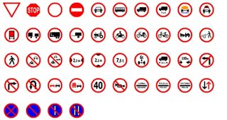

So okrogle oblike z rdečo zunanjo obrobo, razen dveh izjem.
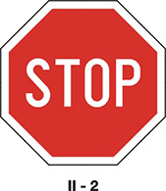Stop znak. Pomeni obvezno ustavi.

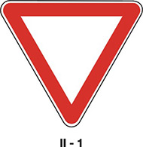Križišče s prednostno cesto.

Pomisli zakaj sta takšne oblike.
Še nekaj drugih znakov za prepovedi in omejitve:
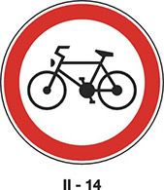 Prepovedan promet za kolesa.
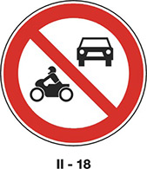Prepovedan promet za vsa motorna vozila.
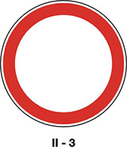Prepovedan promet v obeh smereh.
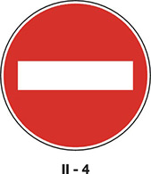Prepovedan promet v eno smer.
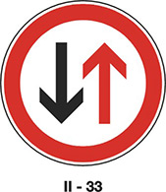Prednost vozil iz nasprotne smeri.
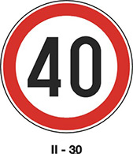Omejitev hitrosti.

- ZNAKI ZA OBVEZNOSTI: